Jak udělat naši Zemi radost…
Aby naše Země byla čistá, tak nebudeme házet v lese odpadky, budeme chodit pešky. Kryštof
Naší zemi můžu udělat radost například tím, že budu uklízet odpadky a budu šetřit vodou. Lucka
Takže můžeme jít do lesa a posbírat tam odpadky a vyčistit řeku. Pak když bude třeba někde lítat odpadek dáme ho do koše, třeba s plastem. Můžeme zasadit různé stromky. Viki
Pro Den Země bych udělala to, že posbírám odpadky, budu třídit odpad a nebudu vyhazovat odpad v lese a nebudu kupovat zbytečné věci. Anička
Na den Země chci, ať skončí koronavirus.
Nelinka
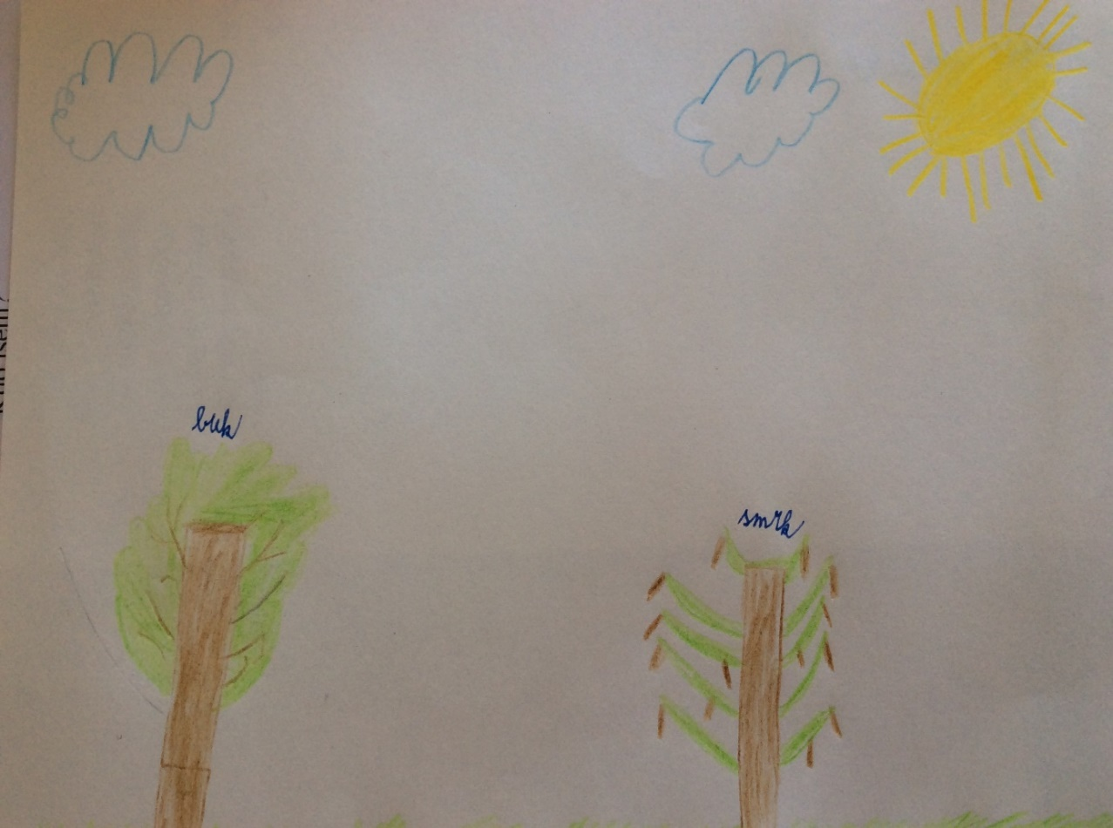Kryštof
Terezka S. 